电性能测试与HPPC表征
  - 容量 能量 阻抗和功率能力的可重复测量
60天动力电池深度学习 第 32 期 2026-10-02
本期把电芯和Pack的性能要求转化为可执行测试。重点是建立统一预处理，理解HPPC脉冲中的欧姆与极化响应，并把测量不确定度带入功率能力和寿命判断。
核心判断 性能数据只有在对象、预处理、温度、SOC、脉冲时长和测量链一致时才可比较；HPPC给出的是条件化能力图，不是电芯的固定常数。
关键词 动力电池 测试 HPPC 容量 能量 DCIR 功率效率

学习目标
完成本期后，你应能把概念转化为可计算指标、可执行试验和可追溯判断。
- 编写包含预处理和参考条件的电性能测试程序
- 计算容量 能量 库仑效率和能量效率
- 从HPPC脉冲提取不同时间尺度的直流阻抗
- 根据电压与热约束建立充放电功率边界
- 识别采样同步 连接压降和温控带来的测量误差

系统总览
电性能测试既服务于材料和电芯比较，也服务于BMS标定和系统验证。相同名称的容量或阻抗，如果测试温度、SOC建立方法、静置时间和截止条件不同，结果可能不可直接比较。
HPPC使用成组的放电与回充脉冲，在多个SOC点记录瞬时压降、极化和恢复。它可以支持等效电路参数、功率能力和寿命趋势分析，但脉冲宽度与采样带宽决定了看到的物理过程。
FreedomCAR测试手册、IEC 62660-1和ISO 12405-4都强调标准化测试条件与可比结果。实际项目仍需把通用程序转化为适合目标电芯、Pack额定值和安全边界的试验计划。
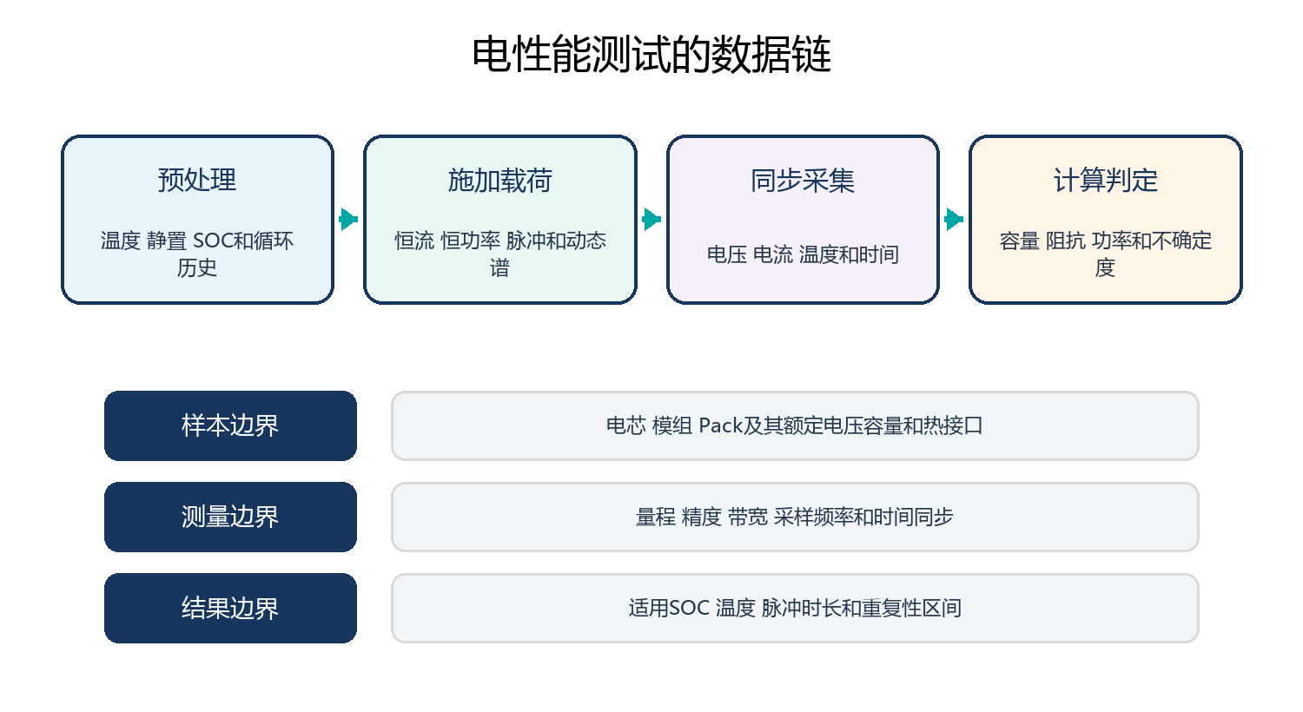
图 1 可重复性能数据来自完整的测试与测量链
测试项目 | 主要输入 | 主要输出 | 关键控制
容量测试 | 恒流与截止电压 | Ah容量 | 温度 静置 倍率
能量测试 | 电压电流时间 | Wh能量 | 积分同步
HPPC | SOC点与脉冲序列 | DCIR和功率图 | 脉冲宽度与恢复
效率测试 | 完整充放电回路 | 库仑和能量效率 | 热平衡与辅助功耗

一 试验对象与预处理
预处理决定样本的起始状态，是性能结果可比性的基础。

1 1 对象和额定值
先明确测试对象是单体、并联组、模组还是Pack。额定容量、电压窗口、冷却边界和保护策略会决定电流与功率的缩放方法。
小样件测试不能只按串并联数量线性外推。连接件、传感器、热管理和控制器会在系统级增加压降、热耗和限制。

1 2 温度与SOC建立
样本应在目标温度充分均温，并按规定充电程序达到起始SOC。SOC通常通过从满充状态移除规定容量建立，而不是只依赖BMS显示值。
静置时间影响极化恢复和OCV。程序需要规定静置起点、最短时间和温度稳定判据。
$$C_rate = I / Q_n$$
式 1 C_rate 单位 h⁻¹；I 为电流 A；Q_n 为额定容量 Ah；1C表示理论上一小时完成额定容量吞吐

二 容量与能量测试
容量和能量应分别报告，因为工作电压曲线会随倍率和老化变化。

2 1 安时容量
容量通过电流对时间积分获得。恒流测试仍需校验采样间隔、截止事件和电流偏置，尤其是在低倍率长时间测试中。
充电容量与放电容量的口径要明确。用于SOH的参考容量应固定温度、倍率、截止电压和前置循环。

2 2 瓦时能量
能量对电压与电流乘积积分。高倍率下电压下降更快，即使Ah容量变化较小，Wh能量也可能明显降低。
Pack能量测试还需区分电芯端口、Pack高压端和整车直流母线测量点，辅助功耗是否计入必须说明。
$$E = ∫ V(t) I(t) dt / 3600$$
式 2 E 单位 Wh；V 单位 V；I 单位 A；t 单位 s；放电和充电需约定电流符号
误差来源 | 容量影响 | 能量影响 | 控制方法
电流零偏 | 随时间累积 | 同时影响功率积分 | 零点与温漂标定
电压偏置 | 主要影响截止时刻 | 持续影响能量 | 多点电压校准
时间戳漂移 | 积分误差 | 电压电流错位 | 统一时钟
温度波动 | 改变可用容量 | 改变电压和损耗 | 均温与记录核心温度

三 HPPC脉冲与直流阻抗
HPPC通过多个SOC点的充放电脉冲观察电压响应和恢复。

3 1 时间尺度
脉冲开始后的快速压降主要包含欧姆与极快动力学，数秒到数十秒响应还包含电荷转移和扩散极化。不同取样时刻得到的DCIR不能混用。
采样系统需要在脉冲边沿具有足够带宽和同步精度。若只记录低频数据，瞬时压降会被滤波并低估阻抗。

3 2 SOC分点和恢复
测试通常在多个SOC点重复脉冲，并在脉冲之间设置恢复。SOC步进造成的容量误差会把整张阻抗图横向移动。
放电脉冲和回充脉冲的阻抗可能不同。应分别报告电流方向、脉冲幅值、持续时间和电压取点。
$$R_Δt = [V_0 − V_Δt] / I_dis$$
式 3 R_Δt 为脉冲持续Δt后的放电直流阻抗，单位 Ω；V_0与V_Δt单位 V；I_dis单位 A

四 功率能力计算
功率能力由最先到达的电压、电流、热或系统器件边界决定。

4 1 电压约束
放电功率计算要保证脉冲末端不低于最低单体电压，回充功率要保证不超过最高单体电压。Pack平均电压不能替代最弱单体。
OCV和极化状态决定可用电压余量。若脉冲前未充分恢复，已有极化必须进入计算。

4 2 热与器件约束
持续功率往往受温升和冷却能力限制。母排、接触器、熔断器和逆变器的额定值也可能比电芯边界更紧。
功率图应至少包含SOC、温度、SOH和脉冲时间维度，并标注来自电池或系统接口的限制来源。
$$I_dis,max = (OCV − V_min − V_p) / R_0$$
式 4 I_dis,max 单位 A；OCV、V_min、V_p单位 V；R_0单位 Ω；V_p表示脉冲前及预测极化
时间尺度 | 主导约束 | 必要模型 | 输出
毫秒级 | 器件峰值与欧姆压降 | 高带宽电气模型 | 峰值电流
秒级 | 单体电压与极化 | 一阶或多阶RC | 脉冲功率
分钟级 | 温升和SOC变化 | 电热耦合 | 持续功率
长时 | 能量和冷却稳态 | 热系统与能量模型 | 连续输出

五 效率与热量平衡
效率测试需要闭合能量边界，并区分电化学损耗与辅助系统消耗。

5 1 库仑与能量效率
库仑效率比较放出与充入的电量，对微小副反应敏感；能量效率还包含电压滞后、欧姆和极化损耗。
测试窗口必须闭合到相同SOC或相同参考状态。若结束SOC不同，效率计算会混入储能变化。

5 2 发热核算
不可逆热与I²R相关，可逆熵热随反应方向和SOC变化。量热测试可校验电热模型，但热泄漏和设备热容需要标定。
Pack层面还需计入泵、风扇、加热器和制冷机功耗。只报告电芯端效率会低估整车热管理代价。
$$η_E = E_out / E_in × 100\%$$
式 5 η_E 为能量效率；E_out与E_in单位应一致，通常为 Wh；测试应回到相同参考状态

六 测量不确定度与重复性
仪器精度、连接方式和样本离散共同决定结果可信度。

6 1 测量链
电流量程过大可能降低小电流分辨率，电压采样线与动力线共用连接会混入接触压降。四线测量可隔离部分线束影响。
电压、电流和温度应共享时间基准。动态功率积分中，毫秒级错位可能产生系统误差。

6 2 重复性与再现性
重复性评估同一设备和操作者下的波动，再现性关注不同设备、实验室或操作者。两者都应与产品判定裕量比较。
测试报告应保留原始数据、校准状态、软件版本和异常处理规则，使结果能够复算和追溯。
$$u_c = sqrt[Σ(c_i u_i)^2]$$
式 6 u_c 为合成标准不确定度；u_i为各输入标准不确定度；c_i为灵敏度系数；单位随被测量

工程检查表
执行电性能测试前，用以下清单冻结条件和数据链。
- 定义对象 测量端口 额定值和保护功能状态
- 冻结充电程序 温度 SOC建立 静置和截止条件
- 确认电压电流温度的量程 精度 带宽和同步
- 记录HPPC每个SOC点的脉冲方向 幅值 时长和恢复
- 报告重复性 不确定度 原始数据路径和计算版本

案例推演
场景 两家实验室对同一批电芯测得十秒DCIR相差百分之十五
一方使用环境温度作为电芯温度且采样频率较低，另一方使用四线连接并在规定SOC充分静置。
- 统一样本编号 SOC建立 温度传感位置和静置判据
- 用共同参考电阻检查电流 电压和时间同步
- 交换原始波形并对齐脉冲起点与十秒取点
- 分离连接压降 采样滤波和真实样本差异
- 形成跨实验室程序和允许再现性范围
只比较最终DCIR数值无法定位差异，必须追溯到预处理和原始波形。

常见误区
以下判断忽略了对象、工况或证据边界。复盘时应说明假设并给出验证方法。

误区 1 DCIR是电芯固定参数
DCIR随SOC、温度、方向和脉冲时间变化，必须带条件报告。

误区 2 容量等于能量
能量还受工作电压曲线影响，单位分别为Ah和Wh。

误区 3 采样频率越高结果一定越准
频率不足会漏掉动态，但精度、同步、滤波和接线同样重要。

误区 4 Pack功率可由单体数量直接相乘
连接件、热管理、器件额定值和最弱单体都会改变系统边界。

误区 5 仪器精度小于限值就不需要不确定度
多个误差源会合成，判定裕量应与总不确定度比较。

本期要点总结
• 预处理和边界条件决定性能数据能否比较。
• 容量与能量分别描述电量和电压加权后的可用输出。
• HPPC阻抗必须绑定SOC 温度 电流方向和脉冲时间。
• 功率能力取电压 电流 热和系统器件约束中的最小值。
• 测量不确定度和原始数据追溯是性能判定的一部分。

思考题与答案
先独立作答，再检查答案中的假设、单位和验证条件。
- 为什么HPPC要在多个SOC点测试
- Ah容量与Wh能量的主要区别是什么
- 十秒DCIR比较时必须固定哪些条件
- 为什么功率计算要看最弱单体
- 如何降低动态能量积分误差

答案 1
OCV、阻抗和极化随SOC变化，单点结果不能描述完整功率能力图。

答案 2
Ah只积分电流，Wh同时积分电压和电流，因此会反映倍率引起的电压下降。

答案 3
至少固定温度、SOC、脉冲幅值和方向、取点时刻、静置与采样方法。

答案 4
串联系统中任何单体越过电压或温度边界都会限制整个Pack。

答案 5
使用统一时钟同步电压电流，校准零偏与比例误差，并保存原始高频数据复算。

下一期预告
第33期将把道路速度轨迹转换为电池功率载荷，学习工况代表性、动态谱缩放和损伤等效。

参考资料
以下资料用于建立本期工程框架。所有网页的访问日期均为 2026年10月5日。
• INL FreedomCAR Battery Test Manual。访问日期：2026年10月5日。原文链接
• 美国能源部先进电池开发 系统分析与测试。访问日期：2026年10月5日。原文链接
• IEC 62660-1 2018 动力锂离子电芯性能测试。访问日期：2026年10月5日。原文链接
• ISO 12405-4 2018 动力电池包与系统性能测试。访问日期：2026年10月5日。原文链接

